Комплект теплоотражательной одежды ТОК-200
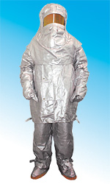
Предназначен для пожарных в условиях тушения пожаров и ведения аварийно-спасательных работ. Изготовлен из огнетермостойкого материала с металлизированным покрытием типа «Термит». Комплект используется с дыхательными аппаратами со сжатым воздухом.
Защищает от: Повышенных температур (от –40 до +200 °С); Теплового излучения; Пламени; Воды; Поверхностно-активных веществ;
Комплектность: Куртка; Брюки; Капюшон; Перчатки; Бахилы;

Комплект теплозащитный Т0К-800
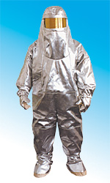
Предназначен для защиты личного состава подразделений противопожарной обороны от воздействия опасных и вредных факторов при тушении пожаров, ведении аварийно-спасательных работ на предприятиях газо-нефтеперерабатывающей промышленности. Комплект используется с дыхательными аппаратами со сжатым воздухом. Температурный диапазон от –40 до +800 °С.

Комплектность:
Наружная оболочка (материал — огнестойкий, теплоотражательный, металлизированный с высоким коэффициентом отражения);
Комбинезон (материал — термостойкий изоляционный); Каска; Рукавицы; Бахилы;

Тип костюма | ТОК-200 | ТОК-800
Защита при t,°С; | 200 | 200
Время защиты при плотности теплового потока | 10 мин при 18 кВт/м2 | 16 мин при 18 кВт/м2
Воздействие открытого пламени, с | 10 | 20
Масса, кг | 8-10 | 10-12

